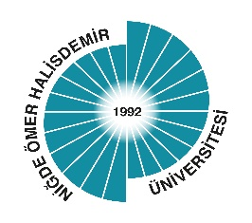 | T.C.  NİĞDE ÖMER HALİSDEMİR ÜNİVERSİTESİ  FEN BİLİMLERİ ENSTİTÜSÜ  T.R.  NİĞDE ÖMER HALİSDEMİR UNIVERSITY  GRADUATE SCHOOL OF NATURAL AND APPLIED SCIENCES | 

DOKTORA SEMİNER SINAV TUTANAĞI
DOKTORAL SEMINAR REPORT

ÖĞRENCİNİN / STUDENT'S:
Adı-Soyadı (Name Surname) :
Numarası (Number) :
Anabilim Dalı (Department) :

SEMİNERİN / SEMINAR'S:
Konusu (Topic) :
Sunulduğu Yer
(Place where seminar will take place) :
Sunulduğu Tarih
(Date when seminar will take place) :
Sunulduğu Saat
(Time when seminar will take place) :

Niğde Ömer Halisdemir Üniversitesi Lisansüstü Eğitim-Öğretim Sınav Yönetmeliğinin 37. Maddesine göre Seminer Dersi sınavı oy birliği / oy çokluğu ile başarılı / başarısız bulunmuştur.

(Seminar examination has been found as successful / unsuccessful in consensus / majority in accordance with the 37th Article of Graduate Examination Regulations of Nigde University.)

/ /20

(Danışman, Adı Soyadı, İmza )
(Supervisor, Name Surname, Signature)

(Öğretim Üyesi, Adı Soyadı, İmza)
(Instructor, Name Surnamei Signature)

(Öğretim Üyesi, Adı Soyadı, İmza)
(Instructor, Name Surname, Signature)

EK / APPENDIX:
- Dinleyici listesi / List of listeners

